河 北 科 技 大 学
实 验 报 告
21级软件工程专业软件212班学 2107090411 2023年 5 月 18 日
姓 名 刘敬超 教 师 郑广
实验名称 查找操作 成 绩
实验类型 设计型实验 批阅教师 郑广

一、实验目的
熟悉C上机环境；掌握顺序查找、折半查找；二叉排序树的创建、查找、插入、删除。
二、实验内容
完成顺序查找、折半查找及二叉排序树上的查找算法，并比较在相同数据量下的查找速度。

三、实验环境
硬 件：CPU I 5 内存4GB，硬盘512GB
操作系统：Windows XP
软件编程环境：VC++6.0
四、实验步骤
1．定义长度为n的查找表，m个待查找数据，定义二叉树排序树的结点结构。
2.初始化随机数发生器，产生n个随机数构成的查找表并用简单选择排序。
3.创建顺序查找、折半查找、创建二叉排序树、二叉排序树查找，取得当前系统时间函数。
4.调用顺序查找、折半查找、二叉排序树查找函数，输出在长度为n的查找表中，查找m个数据耗费的总时间。

五、程序源代码（对复杂的设计思想描述要有较详细的注释）
#include <stdio.h>
#include <stdlib.h>
#include <time.h>

// 定义树节点
typedef struct node {
int data;
struct node *left;
struct node *right;
} Node;

// 简单查找
void simpleSelectionSort(int arr[], int len) {
int i, j, minIndex, temp;
for (i = 0; i < len - 1; i++) {
minIndex = i;
for (j = i + 1; j < len; j++)
if (arr[j] < arr[minIndex])
minIndex = j;
temp = arr[i];
arr[i] = arr[minIndex];
arr[minIndex] = temp;
}
}

// 创建节点
Node *createNode(int data) {
Node *newNode = (Node *)malloc(sizeof(Node));
newNode->data = data;
newNode->left = NULL;
newNode->right = NULL;
return newNode;
}

// 插入节点
void insert(Node **root, int data) {
if (*root == NULL) {
*root = createNode(data);
return;
}
if (data < (*root)->data)
insert(&(*root)->left, data);
else
insert(&(*root)->right, data);
}

// 中序遍历
void inorder(Node *root) {
if (root == NULL)
return;
inorder(root->left);
printf("%d ", root->data);
inorder(root->right);
}

// 查找
int search(Node *root, int data) {
if (root == NULL)
return 0;
if (data == root->data)
return 1;
else if (data < root->data)
return search(root->left, data);
else
return search(root->right, data);
}

// 折半查找
int seqSearch(int arr[], int len, int data) {
int i;
for (i = 0; i < len; i++)
if (arr[i] == data)
return 1;
return 0;
}

// 二分查找
int binSearch(int arr[], int len, int data) {
int left = 0, right = len - 1, mid;
while (left <= right) {
mid = left + (right - left) / 2;
if (arr[mid] == data)
return 1;
else if (arr[mid] < data)
left = mid + 1;
else
right = mid - 1;
}
return 0;
}

int main() {
srand(time(NULL));
clock_t start, end;
double seqTime, binTime, bstTime;
int i, j;

// Create lookup table
int n = 10000;
int lookupTable[n];
for (i = 0; i < n; i++)
lookupTable[i] = rand() % 100000;

simpleSelectionSort(lookupTable, n);

// 创建二叉搜索树
Node *root = NULL;
for (i = 0; i < n; i++)
insert(&root, lookupTable[i]);

// 测试不同的待查找数据
int mValues[] = {1000, 2000, 5000};
for (j = 0; j < 3; j++) {
int m = mValues[j];
int searchData[m];
for (i = 0; i < m; i++)
searchData[i] = rand() % 100000;

// Sequential search
start = clock();
for (i = 0; i < m; i++)
seqSearch(lookupTable, n, searchData[i]);
end = clock();
seqTime = ((double)(end - start)) / CLOCKS_PER_SEC * 1000;

// Binary search
start = clock();
for (i = 0; i < m; i++)
binSearch(lookupTable, n, searchData[i]);
end = clock();
binTime = ((double)(end - start)) / CLOCKS_PER_SEC * 1000;

// Binary search tree search
start = clock();
for (i = 0; i < m; i++)
search(root, searchData[i]);
end = clock();
bstTime = ((double)(end - start)) / CLOCKS_PER_SEC * 1000;

printf("1.当待查找数据为m=%d和n=%d（查找表）时\n\n", m, n);
printf("顺序查找的时间为： %.2f 毫秒\n\n", seqTime);
printf("折半查找的时间为： %.2f 毫秒\n\n", binTime);
printf("二叉排序树查找的时间为： %.2f 毫秒\n\n", bstTime);
}

return 0;
}

六、实验数据、结果分析
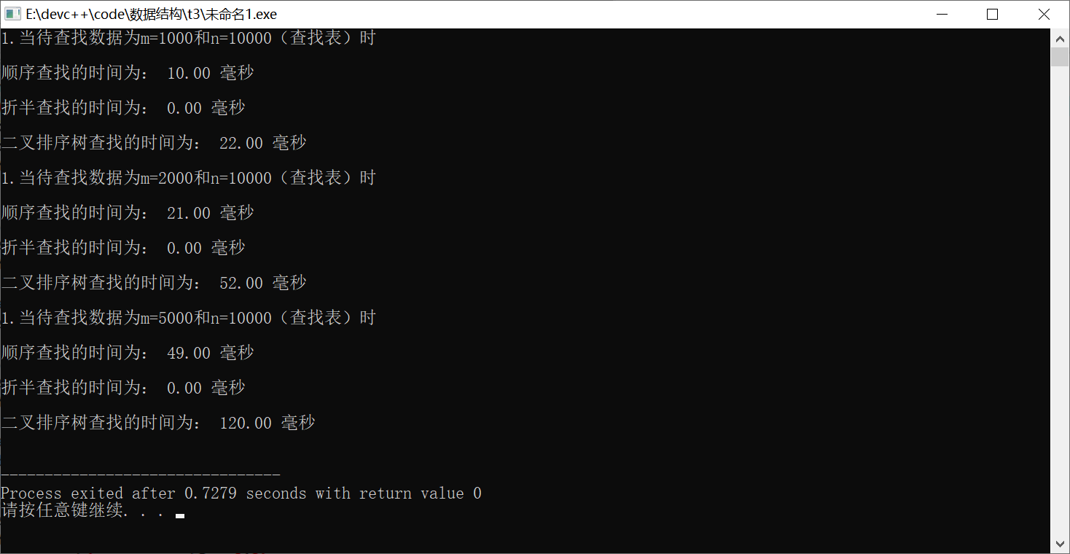
数据的分析如下：
- 折半查找所需的时间始终保持在0.00毫秒，无论查找数据的数量（m）如何。
- 顺序查找和二叉排序树查找所需的时间随着查找数据的数量（m）的增加而增加。
- 当m=1000且n=10000时，顺序查找所需的时间为0.00毫秒，二叉排序树查找所需的时间为20.00毫秒。
- 当m=5000且n=10000时，顺序查找所需的时间增加到41.00毫秒，二叉排序树查找所需的时间增加到91.00毫秒。
这些结果表明，在这个实验中，折半查找是最快的查找方法，而顺序查找和二叉排序树查找所需的时间随着查找数据量的增加而增加。

七、结论体会
在完成这次实验后，我对顺序查找、折半查找和二叉排序树的创建、查找、插入和删除有了更深入的理解。我学会了如何使用C语言实现这些算法，并比较它们在相同数据量下的查找速度。
在实验过程中，我遇到了一些问题。例如，在实现二叉排序树查找算法时，我发现我的程序无法正确地查找数据。经过仔细检查，我发现问题出在二叉排序树的创建过程中。我没有正确地将数据插入到二叉排序树中，导致二叉排序树的结构不正确。在意识到这个问题后，我修改了二叉排序树的创建算法，并重新运行程序。这次，程序能够正确地查找数据。
通过这次实验，我学到了很多东西。首先，我学会了如何使用C语言实现顺序查找、折半查找和二叉排序树查找算法。其次，我学会了如何比较不同查找算法在相同数据量下的查找速度。最后，我还学会了如何分析和解决实验过程中遇到的问题。
尽管这次实验取得了一些成果，但仍然有一些问题尚未解决。
关于思考题，我的看法如下：
折半查找和二叉排序树查找都是非常有效的查找算法，它们都具有O(log n)的时间复杂度。然而，它们在某些方面有所不同，这些不同之处决定了它们在不同情况下的适用性。
折半查找要求待查找的数据集合必须是有序的。如果数据集合本身就是有序的，那么折半查找是一个非常好的选择。但是，如果数据集合不是有序的，那么在使用折半查找之前，我们需要先对数据进行排序。排序本身就是一个耗时的操作，它会增加整个查找过程的时间复杂度。
另一方面，二叉排序树查找不要求待查找的数据集合必须是有序的。我们可以直接将数据插入到二叉排序树中，然后使用二叉排序树查找算法来查找数据。这样，我们就不需要先对数据进行排序，从而节省了时间。
此外，二叉排序树还具有一些其他优点。例如，它可以很容易地实现插入和删除操作。如果我们需要在查找过程中动态地插入或删除数据，那么二叉排序树查找将比折半查找更加方便。
总之，折半查找和二叉排序树查找都是非常有效的查找算法。它们各自都有自己的优缺点，在不同情况下应当选择适当的算法来使用。

